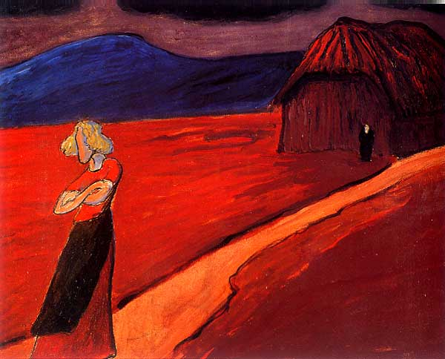
MARIANE VON WEREFKIN , 1910 « Tragische Stimmung »
Tempera auf papier auf karton
Museo communale d’Art Moderna
Commune di Ascona

Lien permettant de visionner l’image :
http://static.skynetblogs.be/media/127560/dyn004_original_600_484_pjpeg_2625226_199586cd86d515169522509d0634e17f.jpg

J’ai choisi de présenter l’œuvre de MARIANE VON WEREFKIN, « Tragische Stimmung » dites « Humeur sombre » peint en 1910. L’œuvre est exposé au musée communal d’Art moderne dans la commune d’Ascona.

L’œuvre ci-dessus nous montre au premier plan, une femme blonde au bout d’un chemin faisant la boude, pas très contente d’après sa posture, elle croise les bras. Cette femme a un visage tiré vers le bas qui nous montre une certaine grimace malgré qu’elle n’ait pas d’ yeux, de bouche et de nez. Cette femme est vêtue d’une robe rouge et noire.
Au second plan, on voit un personnage qui semblerait être un homme vêtu d’un habit noir et derrière lui on voit une maison/une cabane, on peut imaginer que l’homme est son mari ou son frère et qu’ils viennent de se disputer.
Au troisième plan, on voit un ciel gris/noir mais aussi une couche de bleu.

Les principales couleurs de ce tableau sont le rouge, le noir, qui sont des couleurs sombres pour rappeler le thème principal de ce tableau : humeur sombre.
L’artiste a peint de façon vague, on voit encore les traits de pinceaux qu’il a mis, ce qui fait allusion à l’humeur sombre du tableau.

J’ai choisi ce tableau car je le trouve très intéressant et que ce tableau représente quelque chose de concret, cette femme peut représenter sa petite sœur et l’homme, nous par exemple. Donc ces deux personnages peuvent nous rappeler le quotidien.

A la même époque , à Paris et en France le courant pictural qui utilise aussi la couleur pour s’exprimer est le fauvisme .

Carole DEL-ROSSO 2D

